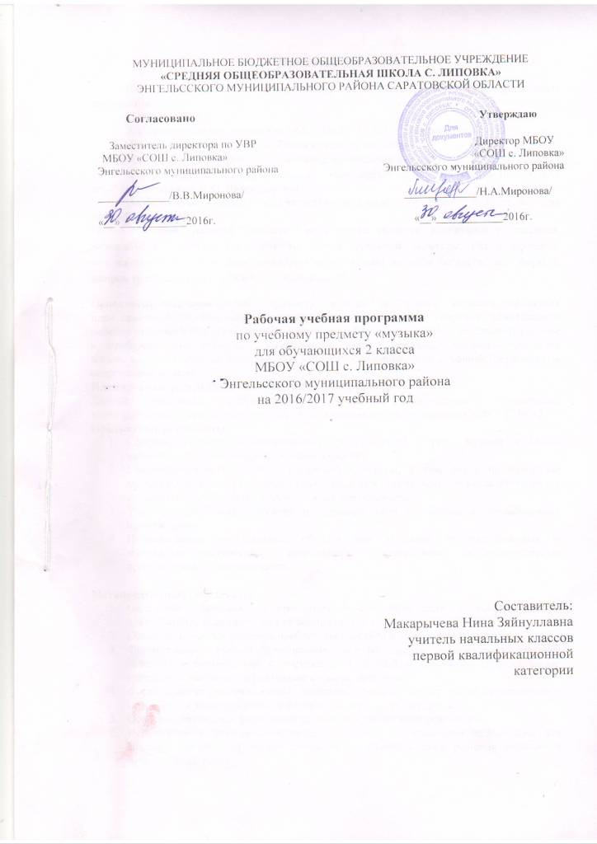

Пояснительная записка

Рабочая программа по музыке составлена на основе следующих нормативных документов:

1. ФГОС НОО.

2. Образовательная программа НОО МБОУ "СОШ с. Липовка"
3. Примерная программа по учебному предмету «музыка»
(В. О. Усачева, Л. В. Школяр 2-е издание, исправленное. – М.: Вентана-Граф, 2015г.)

Для реализации данной программы используется УМК "Начальная школа XXI века" под редакцией Н.Ф. Виноградовой.
Особенностью данного класса является – во 2 классе обучается 15 человек, есть два обучающийся с ОВЗ.
Целью обучения предмета " музыка " во 2 классе является: воспитание у учащихся музыкальной культуры как части их общей духовной культуры, где содержание музыкального искусства разворачивается перед детьми во всём богатстве его форм и жанров художественных стилей и направлений.
Основными задачами обучения предмету " музыка " во 2 классе является: реализация идеи самоценности музыкального искусства как человеческого творения, помогающего ребенку познавать мир и самого себя в этом мире. Основу программы составляют русское и зарубежное классическое музыкальное наследие, отражающее «вечные» проблемы жизни; народная музыка, музыкальный и поэтический фольклор; духовная (церковная) и современная музыка
Планируемые результаты освоения учебного предмета
Данная программа обеспечивает достижение необходимых личностных, метапредметных, предметных результатов освоения курса, заложенных в ФГОС НОО:
Предметные результаты
- Сформированность первоначальных представлений о роли музыки в жизни человека, его духовно-нравственном развитии.
- Сформированность основ музыкальной культуры, в том числе на материале музыкальной культуры родного края, развитие художественного вкуса и интереса к музыкальному искусству и музыкальной деятельности.
- Умение воспринимать музыку и выражать своё отношение к музыкальному произведению.
- Использование музыкальных образов при создании театрализованных и музыкально-пластических композиций, исполнении вокально-хоровых произведений, в импровизации.

Метапредметные результаты
- Овладение способностью принимать и сохранять цели и задачи учебной деятельности, поиска средств её осуществления.
- Освоение способов решения проблем творческого и поискового характера.
- Формирование умения планировать, контролировать и оценивать учебные действия в соответствии с поставленной задачей и условиями её реализации; определять наиболее эффективные способы решения.
- Формирование умения понимать причины успеха/неуспеха учебной деятельности и способности конструктивно действовать в ситуациях неуспеха.
- Освоение начальных форм познавательной и личностной рефлексии.
- Использование знаково-символических средств представления информации для создания моделей изучаемых объектов и процессов, схем решения учебных и практических задач.
- Активное использование речевых средств и средств информационных и коммуникационных технологий (ИКТ) для решения коммуникативных и познавательных задач.
- Использование различных способов поиска (в справочных источниках и открытом учебном информационном пространстве сети Интернет), сбора, обработки, анализа, организации, передачи и интерпретации информации в соответствии с коммуникативными и познавательными задачами и технологиями учебного предмета «Музыка»; в том числе умение вводить текст с помощью клавиатуры, фиксировать (записывать) в цифровой форме и анализировать изображения, звуки, измеряемые величины, готовить своё выступление и выступать с аудио-, видео- и графическим сопровождением; соблюдать нормы информационной избирательности, этики и этикета.
- Овладение навыками смыслового чтения текстов различных стилей и жанров в соответствии с целями и задачами.
- Осознанно строить речевое высказывание в соответствии с задачами коммуникации и составлять тексты в устной и письменной формах.
- Овладение логическими действиями сравнения, анализа, синтеза, обобщения, классификации по родовидовым признакам, установления аналогий и причинно-следственных связей, построения рассуждений, отнесения к известным понятиям.
- Готовность слушать собеседника и вести диалог; признавать возможность существования различных точек зрения и права каждого иметь свою; излагать своё мнение и аргументировать свою точку зрения и оценку событий.
- Определение общей цели и путей её достижения; договариваться о распределении функций и ролей в совместной деятельности; осуществлять взаимный контроль в совместной деятельности, адекватно оценивать собственное поведение и поведение окружающих.
- Готовность конструктивно разрешать конфликты посредством компромисса и сотрудничества.
- Овладение начальными сведениями о сущности и особенностях объектов, процессов и явлений действительности (природных, социальных, культурных, технических и др.) в соответствии с содержанием учебного предмета «Музыка».
- Овладение базовыми предметными и межпредметными понятиями, отражающими существенные связи и отношения между объектами и процессами.
- Умение работать в материальной и информационной среде начального общего образования (в том числе с учебными моделями).

Личностные результаты
- Формирование основ гражданской идентичности, чувства гордости за свою Родину, осознание своей этнической и национальной принадлежности.
- Формирование основ национальных ценностей российского общества.
- Формирование целостного, социально ориентированного взгляда на мир в его органичном единстве и разнообразии природы, народов, культур и религий.
- Формирование уважительного отношения к истории и культуре других народов.
- Развитие мотивов учебной деятельности и формирование личностного смысла учения.
- Формирование эстетических потребностей, ценностей и чувств.
- Развитие навыков сотрудничества со взрослыми и сверстниками в разных социальных ситуациях, умения избегать конфликтов.
- Развитие этических чувств, доброжелательности и эмоционально-нравственной отзывчивости, понимания и сопереживания чувствам других людей.
- Наличие мотивации к творческому труду, работе на результат, бережному отношению к материальным и духовным ценностям.
Содержание учебного предмета
№ п/п | Тематический блок | Количество часов | Использование ИКТ | Использование проектно-исследовательской деятельности | Формы  контроля/количество
1 | Всеобщее в жизни музыки | 8 | 3 | 2
2 | Музыка – искусство интонируемого смысла | 10 | 2 | 2
3 | «Тема» и «Развитие» - жизнь художественного образа | 10 | 2 | 2
4 | Развитие как становление художественной формы | 6 | 1 | 2

Тематическое планирование
№ урока | Наименование темы урока |  | Количество часов |  | Дата проведения |  |  | Корректировка
 |  |  |  |  | план |  | факт.
1 четверть ( 8часов)
Всеобщее в жизни музыки (8 часов)
1 | Всеобщие для музыки языковые сферы (жанры)- песенность как состояние человека, природы, искусства. В инструментальной музыке.М.Мусоргский. Рассвет на Москве- реке Н. Соловьёва, Г.Струве. Моя Россия. | 1 |  | 8.09
2 | Всеобщие для музыки языковые сферы (жанры)- песенность как состояние человека, природы, искусства. В вокальной музыке.  М.Глинка. Патриотическая песня.  К. Ибряев, Ю. Чичков. Здравствуй, Родина моя! | 1 |  | 15.09
3 | Всеобщие для музыки языковые сферы (жанры)- танцевальность как состояние человека, природы, искусства.  В инструментальной музыке.  «Добрая сказка» А. Пахмутова. | 1 |  | 22.09
4 | Всеобщие для музыки языковые сферы (жанры)- танцевальность как состояние человека, природы, искусства.  В вокальной музыке.  «Клены» З. Левина | 1 |  | 29.09
5 | Всеобщие для музыки языковые сферы (жанры)- маршевость как состояние человека, природы, искусства. | 1 |  | 6.10
6 | Всеобщие для музыки языковые сферы (жанры)- маршевость как состояние человека, природы, искусства. | 1 |  | 13.10
7 | Взаимодействие явлений в жизни и в музыке, переход от обыденного к художественному. | 1 |  | 20.10
8 | Раскрытие в музыке внутреннего мира человека. | 1 |  | 27.10
2 четверть (7 часов)
Музыка – искусство интонируемого смысла (10 часов)
9 | Интонация как феномен человеческой речи и музыки. Музыкальные инструменты: фортепиано.Детские пьесы для фортепиано: танцевальность.  П.Чайковский. «Детский альбом». Камаринская. Вальс. Полька.  С.Прокофьев. «Детская музыка». Вальс. Тарантелла.  Ю. Яковлев, Е. Крылатов.Колыбельная медведицы. | 1 |  | 10.11
10 | Интонация как Смысловая единица. Природа и музыка. Прогулка.  М.Мусоргский. Из сюиты «Картинки с выставки». Прогулка. | 1 |  | 17.11
11 | Интонация – «Звукокомплекс»  К. Ушинский, А. Тома. Вечерняя песня. | 1 |  | 24.11
12 | Колыбельные.  П.Чайковский. «Детский альбом». Мама. И. Ласманис,  Р. Паулс. Сонная песенка.  Латышская народная песня. Ай-я, жу-жу.  И. Ласманис, Р. Паулс. Сонная песенка.  Ю. Яковлев,  Е. Крылатов. Колыбельная медведицы. | 1 |  | 1.12
13 | Интонация. Единство содержания и формы.  С. Порокофьев «Болтунья» | 1 |  | 8.12
14 | Исполнительская интонация. Выразительные интонации.  «Кто дежурный?» Д.Кабавлевский | 1 |  | 15.12
15 | Исполнительская интонация. Изобразительные интонации.  Три подружки Л.Бетховен | 1 |  | 22.12
3 четверть (10 часов)
16 | Исполнительская интонация. Выразительные интонации.  «Котенок и щенок» Попатенко | 1 |  | 12.01
17 | Исполнительская интонация. Изобразительные интонации.  Полет шмеля Н.Римский-Корсаков | 1 |  | 19.01
18 | Исполнительская интонация. Зерно-интонация. | 1 |  | 26.01
«Тема» и «Развитие» - жизнь художественного образа (10 часов)
19 | Исполнительское развитие музыки. | 1 |  | 2.02
20 | Развитие музыки в симфонической сказке.Петя и волк.  С. Прокофьев. Выразительные интонации. Петя, дедушка, охотники. | 1 |  | 9.02
21 | Развитие музыки в симфонической сказке. Петя и волк.  С. Прокофьев. Изобразительные интонации. Птичка, кошка, волк, утка. | 1 |  | 16.02
22 | Развитие музыки в симфонической сказке. Петя и волк.  С. Прокофьев.Сопоставление и столкновение различных тембров. | 1 |  | 2.03
23 | Виды музыкального развития. Тембровое, повторение. Книппер.«Почему медведь зимой спит». | 1 |  | 9.03
24 | Ладовое и динамическое развитие музыки. С.Богуславский «песня о пограничнике» | 1 |  | 16.03
25 | Мелодическое, ритмическое развитие музыки. Фрагмент «Царь Горох» Р.Щедрин. | 1 |  | 23.03
4 четверть ( 7 часов)
26 | Развитие музыки в русском фольклоре. «Во поле береза стояла» | 1 |  | 6.04
27 | Имитация - прием развития музыки.  «Со вьюном я хожу» | 1 |  | 13.04
28 | Развитие музыки в произведениях  Ф Шуберта, Э. Грига. «Вальс», «Марш», «Пьеса» Ф Шуберт. «Утро», «Пер Гюнт», «Шествие гномов» Э.Григ. | 1 |  | 20.04
Развитие как становление художественной формы (6 часов)
29 | Построение (Формы) музыки.  Куплетная форма.  Марш П.Чайковский  «Пастушья песня» | 1 |  | 27.04
30 | Двухчастная форма музыки.  Неаполитанская песенка П.Чайковский | 1 |  | 3.05
31 | Трехчастная форма музыки  Ария Сусанина  М. Глинка | 1 |  | 10.05
32 | Построение музыки. Форма Рондо.  Рондо в турецком стиле В. Моцарт | 1 |  | 17.05
33-  34 | Построение музыки. Форма Вариации. Камаринская. | 2 |  | 24.05
 | Обобщение тем года.

